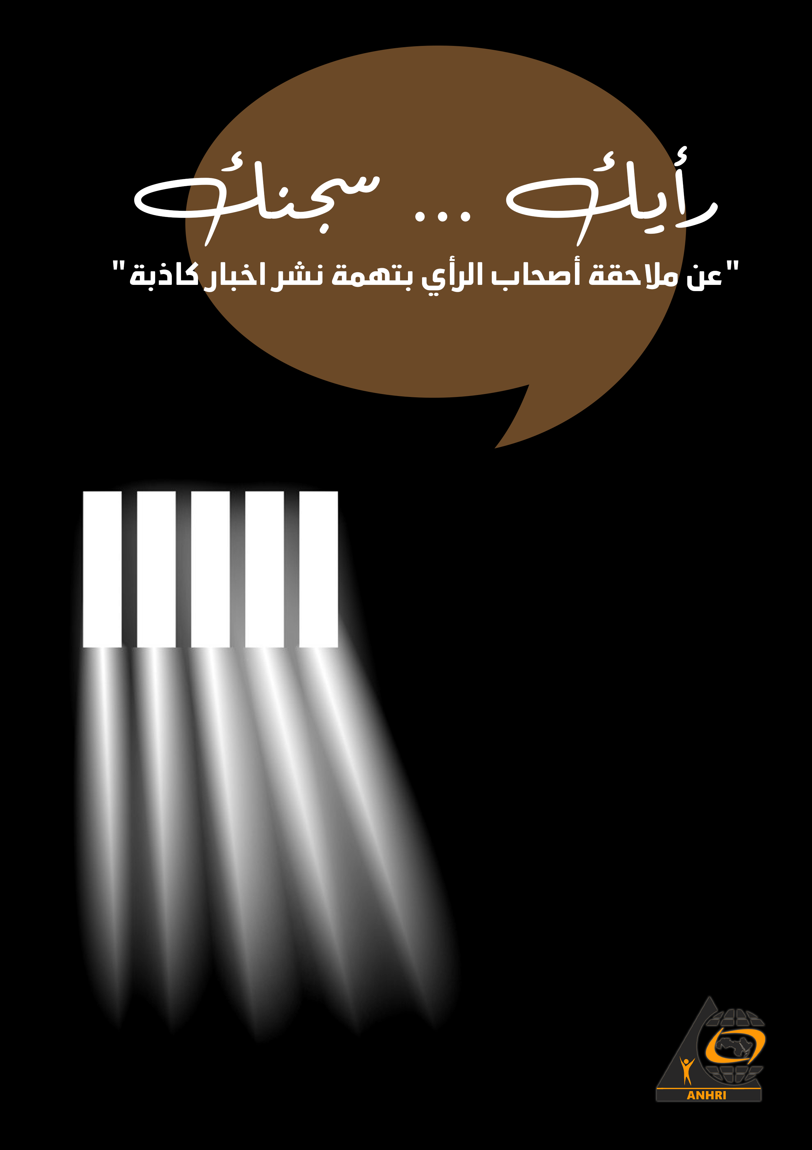

رأيك...سجنك
"عن ملاحقة أصحاب الرأي بتهمة نشر اخبار كاذبة"
قبل أن تبدأ:
بات الاتهام بجريمة الانضمام أو الانتماء إلي جماعة إرهابية أومحظورة أو تشكلت علي خلاف القانون ، وجريمة نشر أخبار كاذبة من شأنها اﻷضرار بحالة السلم واﻷمن العام، هما الجريمتين اﻷكثر شيوعا في الاستخدام من قبل النيابة العامة خلال السنوات اﻷخيرة ، كمبرر لعقاب أصحاب الرأي ليس فقط بالحبس الاحتياطي ، ولكن الحبس الاحتياطي المطول ، ثم التدوير للالتفاف على مادة الحد الاقصى للحبس الاحتياطي.
ومثلما ترفض " او تعجز" النيابة عن ذكر ماهية الجماعة الارهابية أو المحظورة التي ينتمي اليها متهمين يساريين أو قوميين أو ليبراليين ، فهي ايضا تسوق اتهام " نشر اخبار أو شائعات كاذبة لحبس أصحاب الرأي المعارض ، وغالبا دون ذكر ما هو هذا الخبر أو الشائعة !
ويمكنك وأنت مطمئن أن تعلن ، انه ما من خبر أو شائعة روجها هذا المتهم ، بل هو رأي معارض أو نقدي، سطره غالبا على فيس بوك ، او عبر مقال أو لقاء تليفزيوني.
ولأن الحق في حرية التعبير بات مكروه ، ويتم سحقه وعقاب أغلب من يمارسه ، وبالطبع لن تعلن النيابة أو الداخلية أن المتهم يعاقب على رأيه أو نقده ، فهذا يكسر الصورة الزائفة التي ترسمها الحكومة المصرية لنفسها ، بل وما من نظام يعلن انه يعادي حرية التعبير ، لذلك كان الاتهام بنشر أخبار زائفة أو كاذبة هو مآل اغلب اصحاب الرأي المنتقد ، او الخارج عن المألوف.
الهدف من هذه الورقة
تهدف هذه الورقة إلى طرح أمثلة ونماذج لآصحاب راي ، تم الزج بهم في السجون ، بسبب ارائهم التي لا ترضى عنها السلطات في مصر ، وتجرؤ بعضهم على النقد أو طرح رؤى مغايرة ومختلفة عما تروج له الحكومة ، سواء في المجال السياسي أو الاقتصادي وغيرهما.
حيث يتم اتهام صاحب الرأي باتهام مغاير، وهو نشر اخبار كاذبة أو شائعات وسواء كان الرأي عبر جريدة أو برنامج أو حتى فيس بوك ، وقد يصل حبس صاحب الرأي المعارض احتياطيا إلى اكثر من سنتين فيتحول إلى عقوبة، فنشر الأخبار الكاذبة والشائعات يعتبرها القانون جريمة معاقب عليها ، حيث حددت المادة 188 من قانون العقوبات، العقوبة وهى الحبس والغرامة التى قد تصل إلى 20 ألف جنيه ، حيث تستخدم الاجهزة الامنية والسلطات القضائية الخلط بين الرأي و الخبر لملاحقة أصحاب الرأي والمعارضين السلميين.

أولا : التفرقة بين الرأي والخبر والشائعة:

- يمكن اختصارا ، تعريف الخبر بأنّه نشر الاحداث والوقائع لعدد من الناس ، وكأنك تنقل صورة بابعادها المختلفة دون تدخل منك، من ناشر الخبر.
- أما الرأى: بوجه عام، هو نقل وجهة نظر أو تحليل أو رؤية صاحب الرأي ، تعليقا على حدث أو واقعة أو حتى شخص أو مسئول أو ادائه ، وهو قد يكون نقداأو ثناء أو وصفا يخضع لفهو وتصور صاحب الرأي واعتقاده.
- أما الشائعة ، فهي نشر لمعلومة أو رقم أو خبر غير صحيح ولا سند له من الواقع ، او يحتوي على جزء يسير من الحقيقة.

ووفقا للقانون والدستور المصري ، فالأخبار الكاذبة والشائعات هي المعاقب عليها ، وليس الرأي.
هذا وفقا للقانون ، لكن على ارض الواقع ، فالامر يختلف ، حيث غالبا ما يعاقب صاحب الرأي ، المنتقد أو المغاير أو المفسر لأمر على غير التفسير الذي تروج له السلطات.

ثانيا : أمثلة لحالات وقضايا تم القبض على أصحاب الرأي واتهامهم بنشر أخبار وبيانات كاذبة:

1)قضية الباحث أحمد سمير سنطاوى:
باحث وطالب ماجستير في الأنثروبولوجيا (علم الإنسان)في جامعة أور الوسطى في فيينا ، تم القب تعسفياً بتهم ملفقة تتعلق بالإرهاب ، حيث تم اتهامه في القضية الأولي و التي تحمل رقم 65 لسنة 2021 بالانضمام الي جماعة ارهابية ،اذاعة اخبار و بيانات كاذبة من شأنها الاضرار بالامن و النظام العام ، استخدام حساب "فيسبوك" بغرض نشر اخبار كاذبة ، وفي 22 مايو باشرت نيابة أمن الدولة التحقيق معه في قضية جديدة رقم 774 لسنة 2021 جنح أمن الدولة طوارئ والمقيدة برقم 877 لسنة 2021 حصر نيابة أمن الدولة العليا المنسوبة للباحث “أحمد سمير سنطاوي” باتهامات نشر أخبار كاذبة من خارج البلاد حول الأوضاع الداخلية من شأنها الإضرار بالأمن والنظام العام عبر صفحة منسوبة له على موقع التواصل الاجتماعي "فيسبوك" والذي أنكر صلته بها، وإحالته الى محكمة جنح أمن دولة طوارئ القاهرة الجديدة وتداولت الدعوى بالجلسات وفي 22 يونيو 2021 قضت محكمة جنح أمن دولة القاهرة الجديدة حكما بالسجن لمدة أربعة سنوات وتغريمه مبلغ 500 جنيه ومن الجدير بالذكر أن هذا الحكم لا يمكن الطعن عليه بموجب قانون الطوارئ.

2) قضية المدون محمد إبراهيم رضوان وشهرته محمد أكسجين:
مدون وصاحب مدونة اكسجين مصر يعمل مصورا صحفي وبتاريخ 20 سبتمبر 2019 قام بنشر عدد من البوستات عبر صفحته الشخصية على موقع التواصل الاجتماعي "فيسبوك"، وبتاريخ 21 سبتمبر 2019 تم القبض عليه من داخل قسم شرطة البساتين اثناء تنفيذه للتدابير الاحترازية الواقعة عليه فى القضية رقم 621 لسنة 2018 حصر أمن دولة واقتياده الى جهة غير معلومة وظل رهن الاختفاء الى أن ظهر داخل نيابة أمن الدولة العليا بتاريخ 8 أكتوبر 2019 والتحقيق معه في القضية رقم 1356 لسنة 2019 حصر أمن دولة بتهم مشاركة جماعة إرهابية في تحقيق أغراضها، نشر وإذاعة أخبار وبيانات كاذبة واساءة استخدام وسيلة من وسائل التواصل الاجتماعي، وبتاريخ 3 نوفمبر 2020 قررت محكمة جنايات الجيزة إخلاء سبيل المدون بتدبير احترازي في القضية رقم 1356 لسنة 2019 ولم ينفذ القرار وبتاريخ 10 نوفمبر 2020 تم عرضه على نيابة أمن الدولة العليا وتم التحقيق معه في القضية رقم 855 لسنة 2020 بتهمة الانضمام الى جماعة ارهابية وقررت النيابة حبسه احتياطيا ولا يزال رهن الحبس الاحتياطي حتى الأن

3) قضية الباحثة والصحفية شيماء سامي ذكي :

تعمل صحفية حرة و باحثة بتاريخ 20 مايو 2020 ألقت قوات الأمن على الصحفية من منزلها في محافظة الإسكندرية واقتيادها الى مكان غير معلوم وبتاريخ 30 مايو 2020 ظهرت داخل نيابة أمن الدولة العليا وتم التحقيق معها في القضية 535 لسنة 2020 حصر أمن دولة ووجهت اليها اتهامات الانضمام الى جماعة ارهابية ونشر أخبار وبيانات كاذبة وإساءة استخدام وسيلة من وسائل التواصل الاجتماعي على خلفية مجموعة من البوستات ومقالات الرأي المنشورة لها عبر صفحتها الشخصية على موقع التواصل الاجتماعي "فيسبوك" وقررت حبسها احتياطيا على ذمة التحقيقات وبتاريخ 17 يناير 2021 قررت المحكمة إخلاء سبيلها بتدبير احترازي وتم ترحيلها إلى مديرية أمن الإسكندرية وتم احتجازها دون وجه حق حتى تم عرضها مرة أخرى على نيابة أمن الدولة بتاريخ 30 يناير 2021 والتحقيق معها في القضية 65 لسنة 2021 حصر أمن دولة وحبسها احتياطيا مرة أخرى بتهمة الانضمام الى جماعة ارهابية ، افرج عن الصحفية في نهاية شهر اغسطس 2021، بمبادرة سياسية لقيادات سياسية مقربة من الدولة.

4) قضية الكاتب الصحفي عامر عبد المنعم :

ألقي القبض على الصحفي من منزله صباح الجمعة 18 ديسمبر 2020 من قبل قوة أمنية مكونة من ثلاث ضباط تحفظوا على أوراقه الثبوتية والهواتف المحمولة والحواسب ولابتوب وأجهزة تخزين بيانات (HARDs- USBs) ومجموعة من الأوراق والصور الشخصية وبعض المقالات المترجمة. ثم تم اصطحابه إلي مقر تابع لجهاز الأمن الوطني بجوار مديرية أمن الجيزة، حيث تم التحقيق معه هناك من قبل ضباط الأمن الوطني عن حياته الشخصية ومسيرته المهنية بالمخالفة للقانون.

وهي نفس الأسئلة التى وجهت إليه أيضًا بتاريخ 20 ديسمبر 2020 عقب ظهوره في نيابة أمن الدولة عقب التحقيق معه واتهامه بالانضمام الى جماعة إرهابية ونشر أخبار وبيانات كاذبة في القضية رقم 1017 لسنة 2020 حصر أمن دولة عليا وكانت اغلب الاسئلة حول مقالاته المنشورة عبر موقع الجزيرة الاخبارية والتي كان اخر مقال عن الحملة الممنهجة على مؤسسة الازهر وشيخ الازهر، ولا يزال رهن الحبس الاحتياطي حتى الأن

5) قضية الكاتب الصحفي عبد الناصر سلامة :

ألقت قوات الأمن القبض على الكاتب الصحفي عبد الناصر سلامة من منزله فجر يوم 18 يوليو 2021 عقب نشره لمقال بعنوان "افعلها يا ريس " الذي يطالب فيه الرئيس عبدالفتاح السيسي أن يكون لديه الشجاعة الأدبية و الأخلاقية و يعلن مسؤوليته المباشرة عن الهزيمة امام اثيوبيا و إضاعة حق مصر التاريخي في النيل والذي اختتمه بمطالبة الرئيس بالتنحي و الذي تم نشره في عدد من المواقع الاخبارية منها موقع حرية بوست وتم عرضه على نيابة أمن الدولة العليا بتاريخ 19 يوليو 2021 وتم التحقيق معه واتهامه بالانضمام الى جماعة ارهابية مع العلم باغراضها وارتكاب جريمة من جرائم التمويل وتم حبسه احتياطيا على ذمة التحقيقات ولا يزال رهن الحبس الاحتياطي.

6) قضية الكاتب الصحفي توفيق عبدالواحد غانم وشهرته توفيق غانم
يعمل صحفي في وكالة الأناضول بتاريخ 21 مايو 2021 ألقت قوات الأمن القبض على الصحفي من منزله واقتياده الى جهة غير معلومة ، وخلال التحقيق لم يتم سؤاله عن أي وقائع محددة تتعلق بأي اتهام ، بل تم استجوابه حول تاريخ عمله الصحفي وارائه الفكرية المنشورة عبر صفحته الشخصية على موقع التواصل الاجتماعي "فيسبوك" وظل رهن الاختفاء لمدة 5 أيام قبل أن يظهر في نيابة من الدولة العليا بتاريخ 26 مايو 2021 والتحقيق معه فى القضية 238 لسنة 2021 حصر أمن دولة عليا بتهمة الانضمام الى جماعة ارهابية وقررت حبسه احتياطي.

7) قضية الدبلوماسي السابق يحيي نجم :
القي القبض علي الدبلوماسي السابق بسفارة مصر في دولة فنزويلا يحيي زكريا عثمان نجم بتاريخ 29 مايو 2021 من منزله من منطقة الزيتون و اقتياده إلى أحد مقرات الأمن الوطني وظل رهن الاختفاء لمدة 4 أيام حتى ظهر داخل نيابة أمن الدولة العليا بتاريخ 2 يونيو 2021 و التحقيق معه في القضية رقم 915 لسنة 2021 حصر أمن دولة عليا عقب سماع أقواله و مواجهته بعدد من منشوراته على صفحته الشخصية في موقع التواصل الاجتماعي "فيسبوك تتضمن اراءً شخصية ووجهت له النيابة تهم الانضمام إلى جماعة ارهابية و نشر اخبار و بيانات كاذبة ولا يزال رهن الحبس الاحتياطي حتى الآن.

8)قضية الدكتور يحيا القزاز :
يعمل أستاذ دكتور بكلية العلوم جامعة حلوان ، بعد إخلاء سبيله فوجىء بقيام الجامعة بإحالته إلى مجلس تأديبي لنشره آراءه الشخصية علي موقع التواصل الاجتماعي "فيسبوك" ، وتم اتهامه بتهمة الانضمام إلى جماعة إرهابية مع علمه بأغراضها ، و ذلك وفقاً للتحقيق رقم 36 لسنة 2019 تحقيقات أعضاء هيئة التدريس.

ثالثا : احكام قضائية توضح أهمية وضرورة حرية التعبير للمجتمع
- "المواطنين أسمى وأثمن من أن يكون النضال عنها مقيداً بأي قيد من القيود. فالدستور كفل حرية الرأي، وأولو الأمر في الحكومة عرضة بطبيعة مراكزهم لنقد أعمالهم وما يصدر عنهم ولا يعد ما يوجه إليهم بسبب تأدية وظائفهم من نقد خدشاً لاعتبارهم أو إفشاء لأسرار الوظيفة ما دام النقد لم يتناول شئونهم الشخصية وما دام الخبر المنشور لم ينص على إفشاء لأسرار الوظيفة".
"المحكمة الادارية العليا ، الطعن رقم 2000 لسنة 30 القضائية ، جلسة 13 من مايو سنة 1989"

- " ذلك أن المعارضين للحكومة من الوطنيين لا يقلون إخلاصاً للوطن عن المؤيدين، بل إن من حق المعارضة المشروع أن تسعى إلى أن تحل محل الحكومة فى تولى مقاليد الحكم، وبناءً على ذلك فإن مجرد إبداء رأى معارض لحكومة الدولة والتعبير عن هذا الرأى ونشره بمختلف الوسائل سواء فى الداخل أو الخارج حق مشروع طالما كان إبداء الرأى ونشره والترويج له والدعوى إليه من خلال اقتناع ذاتى وحس وطنى حتى ولو أغضب هذا الفكر الحكومة القائمة"
المحكمة الادارية العليا ، الطعن رقم 1550 لسنة 33 القضائية، جلسة 24 من نوفمبر سنة 1990"

- " وأن من الخطر فرض قيود ترهق حرية التعبير بما يصد المواطنين عن ممارستها، وأن الطريق إلى السلامة القومية إنما يكمن في ضمان الفرص المتكافئة للحوار المفتوح، لمواجهة أشكال من المعاناة - متباينة في أبعادها - وتقرير ما يناسبها من الحلول النابعة من الإرادة العامة".
المحكمة الدستورية العليا ،القضية رقم 42 لسنة 16 قضائية ، جلسة السبت 20 مايو سنة 1995 م"

خاتمة:

عادة ما تقوم النيابة العامة خلال تحقيقها مع المتهمين بهذا الاتهام " نشر اخبار كاذبة" بمناقشة المتهم ، الذي يطالب بمعرفة ما هو الخبر الكاذب المنسوب له ، وعادة ما ترفض النيابة الاعلان عن هذا الخبر " وغالبا ليس هناك خبر محدد" ، وفي الحالات القليلة التي تذكر للمتهم هذا الخبر ، فيوضح المتهم أن ماسطره رأيا أو وجهة نظر وليس خبر ، والقانون لا يجرم الأراء ، فتوافق النيابة على ان الاراء غير مجرمة ، ولكن ،،،،
وبعد لكن تسوف العديد من المحظورات والظروف التي تعاني منها البلد وضرورة التحلي بالموضوعية والبعد عن " تهييج الناس" !! ليصبح الوقف عبثي ، نصائح وحوار في موقف غير متعادل ، حيث انه متهم والنيابة صاحبة القرار في سلبه حريته أو ردها له.
لذلك ينبغي احترام القانون والدستور والمواثيق الدولية التي دعمت وأوجبت احترام حرية التعبير ، والتأكيد على ان المواطن غير ملزم بكتابة أو الادلاء براي يعجب السلطات أو لا يعجبها ، بل ملزم باحترام القانون .
كما ينبغي ، وكما ذكرت احكام القضاء ، ان يتم افساح المجال لتعدد الاراء وتنوعها ، ولا سيما المعارضة ، فبدون هذا ودون نقد ، لا يمكن لمجتمع أن يكشف مكامن الخطأ او الفساد ، او يطور نفسه.

